ГОСУДАРСТВЕННОЕ ОБРАЗОВАТЕЛЬНОЕ УЧРЕЖДЕНИЕ
СРЕДНЯЯ ОБЩЕОБРАЗОВАТЕЛЬНАЯ ШКОЛА №650

Конспект урока математики
3 класс

«Единицы времени. Сутки»

Учитель

Горина Татьяна Александровна

2010 г.

Целеполагание:
- Обучающие:
- формировать представление о сутках, о временной последовательности событий;
- формировать умения работать с геометрическим материалом;
- формировать умения работать с долями;
- закрепить знание таблицы умножения.
- Развивающие:
- развивать наблюдательность, умения думать, анализировать, рассуждать, обобщать, делать выводы;
- развивать логическое мышление, внимание, память, любознательность.
- Воспитывающие:
- воспитывать коммуникативные умения;
- воспитывать познавательный интерес к математике.

Оборудование:
- компьютер, проектор, экран;
- мультимедийная презентация;
- игра «Домино» ;
- циферблат;
- приложение «Пятёрка».

Ход урока:
- Организационный момент.
Слайд 2.

- Устный счёт.
- О каких временах года мы говорили на прошлом уроке?
- Какое время года сейчас?
- Правильно, зима. У нас в классе тоже зима. Но посмотрите, что это? Злой ветер разметал все снежинки. Вам надо выполнить задания, чтобы навести порядок.
Слайд 3.

- Какая часть у фигур закрашена?
Дети отвечают, один ученик записывает ответы на доске.
Слайд 4.
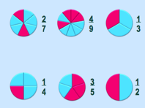

- Проверьте свои знания.
- Молодцы! Вы хорошо справились с заданием.
- Работа с геометрическим материалом.
Слайд 5.
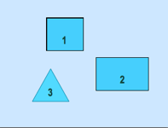

- Посмотрите на экран. Какие фигуры вы видите?
- Как они называются?
- Какая из фигур лишняя? Почему?
- Что вы знаете о треугольнике?
- Как называется фигура под номером 2?
- Что вы знаете о прямоугольнике?
Слайд 6.
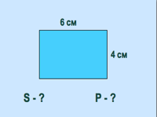

- Как найти площадь прямоугольника? Запишите.
S = a • b
S = 6 • 4
S = 24 см²

- Как найти периметр прямоугольника? Запишите.
P = a • 2 + b • 2
P = 6 • 2 + 4 • 2
P = 20 см

- Молодцы! Вы хорошо справились с заданием и перед вами открылась неведомая лесная тропинка. Но чтобы пройти по ней, вам придётся вспомнить таблицу умножения.

Игра «Домино»

- Физминутка.

- Работа над новым материалом.
- Тропинка привела нас прямо к Бабе-яге.
Слайд 7.
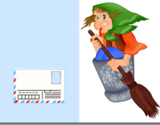
- Рядом с Бабой-ягой находится таинственный конверт. Что в конверте? Загадка!
Мы день не спим,
Мы ночь не спим.
И день, и ночь
Стучим, стучим.
(Часы)
- Работа с учебником (стр. 88)
- Кого вы встретили на странице учебника?
- Что хотела сказать Баба-яга нам своей загадкой?
- Да, мы должны узнать сегодня что-то новое.

Сегодня Знайка снова с нами,
Он познакомит нас с … часами.

- Существует такое выражение: «День и ночь – сутки прочь». Нам сегодня предстоит выяснить… Что такое «сутки».
- Какой праздник мы будем встречать 31 декабря?
- В какое время?
- Совершенно верно. Ровно в 12 часов ночи 31 декабря Московские куранты известят нас о начале нового года.

- Но не только о начале нового года, но и о начале новых суток. Как только секундная стрелка сделает свой первый шаг.

- Работа с макетом часов.
- Сколько чисел на этом циферблате?
- Когда стрелка бывает на числе 12?
- Правильно: в 12 часов дня и в 12 часов ночи.
- Сколько часов отсчитывает часовая стрелка? (24 ч)
- Так сколько раз за сутки часовая стрелка обходит циферблат часов?
- Сделайте вывод, что такое сутки?

Слайд 8.
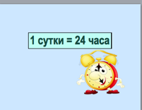

- Удобно проследить количество часов в сутках на электронных часах.
- Когда начинаются сутки? (в 0 часов)
- Когда заканчиваются? (в 24 часа)

- Физминутка.
Тик-так, тик-так.
Все часы идут вот так: тик-так, тик-так.
Смотри скорей, который час:
Тик-так, тик-так, тик-так.
Налево раз, направо раз,
Мы тоже можем так: тик-так, тик-так, тик-так.

- Работа с учебником (стр. 88)
Задания № 1, № 2.

- Задание на смекалку.
Из одного города в другой самолёт летит 1 час 20 минут. Обратно же он преодолевает этот путь при той же скорости за 80 минут. Почему?
(1 час 20 минут = 80 минут)

- Закрепление и повторение изученного материала.
Задания № 3, № 4.

- Зарядка для глаз и пальцев.

- Самостоятельная работа в тетрадях на печатной основе.
Страница 69 № 189.
Страница 68 № 185.

- Подведение итогов урока.
Слайд 9.


- Ребята, присмотритесь внимательно: в конверте у Бабы-яги есть ещё что-то. Вы сегодня хорошо поработали, и Баба-яга приготовила вам подарок.
- Выполним задание?
Слайд 10.
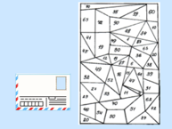

Арифметический диктант.
- Все ответы вносите в карточки, которые для вас приготовила Баба-яга (при
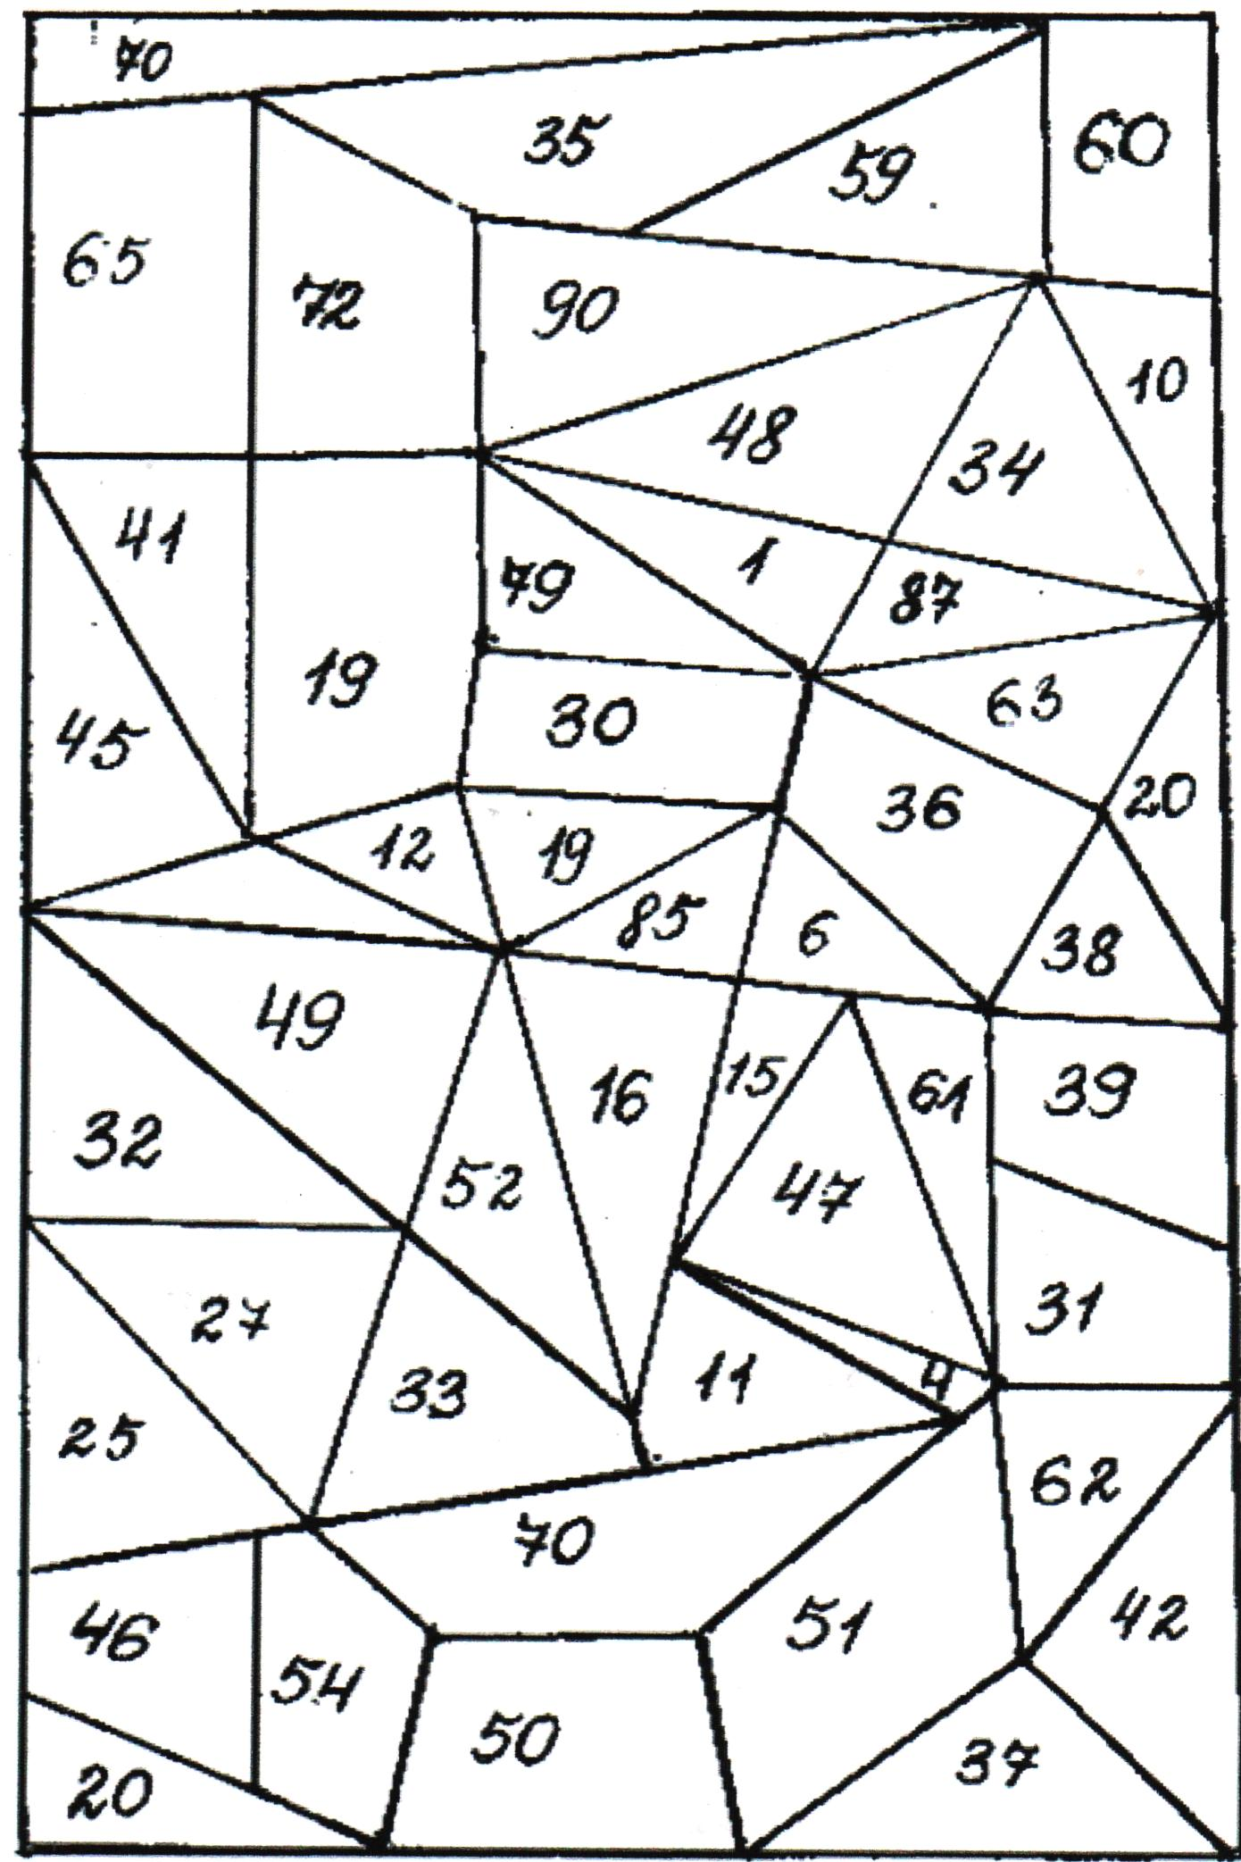

10 умножить на 6.
Первый множитель 6, второй множитель 6, произведение равно…
Уменьшаемое 30, вычитаемое 11, разность равна …
Произведение 7 и 5 равно …
51 разделить на 1.
Первое слагаемое 15, второе – 31, сумма равна …
60 уменьшить на 1.
72 умножить на 1.
5 умножить на 5.
Сумма 50, первое слагаемое 11, второе - …
Разность 42, уменьшаемое 80, вычитаемое …
Первый множитель56, второй множитель 6, произведение равно…
10 умножить на 5.
Увеличить 25 на 6.
Уменьшить 65 на 3.
6 умножить на 9.
- Ребята, что у вас получилось?
- А что это значит?
- Да, вы все прекрасно поработали и по праву заслужили оценку «5»!

- Домашнее задание.
Учебник стр. 88 № 6, стр. 89 «Часовая мастерская»

